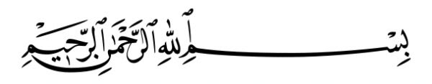
Datum: 17-03-2017

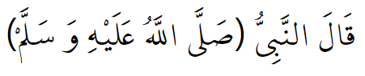
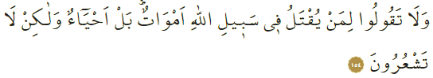
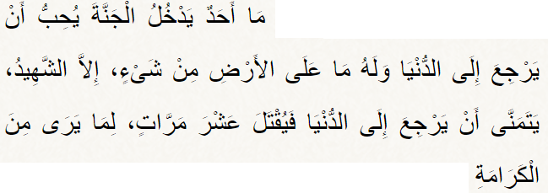

DE SLAG OM GALLIPOLI / SLAG BIJ ÇANAKKALE

Beste broeders!
Eén van de belangrijkste overwinningen in de islamitische geschiedenis is de Slag om Gallipoli in 1915, ook wel bekend als de Slag bij Çanakkale. Deze strijd getuigt van een sterke geloofsovertuiging en doorzettingsvermogen. Vele moeders, oma’s en echtgenotes namen op emotionele wijze afscheid van hun kinderen die kozen voor het pad van martelaarschap. Let op, deze mensen zagen het overlijden omwille van heilige islamitische waarden niet als dood, maar als onsterfelijkheid. Deze waardevolle mensen uit onze geschiedenis offerden hun gezinnen en families en lieten deze huilend achter voordat ze het strijdtoneel gingen betreden.

De Almachtige Allah verheft de rang van martelaren als volgt: ‘Beschouw degenen die op de weg van Allah zijn gedood niet als dood, nee, bij hun Heer zijn zij levend.’ De Profeet zei eens het volgende: ‘Niemand die in het Paradijs komt zou wensen om terug te keren naar de aarde, al zou alles op aarde van hem worden. Maar een martelaar die ziet dat hij extreem gewaardeerd wordt en hoffelijk wordt herdacht, wenst wél terug te keren op aarde om wel tien keer als martelaar te sterven.’

Laten we alle overledenen die streden voor onze islamitische waarden en onafhankelijkheid met respect gedenken en solidair met hen zijn. En laten we gezamenlijk de éénheid onder moslims herstellen en beschermen.

Vertaling: drs. Ahmed Bulut
Islamitische Stichting Nederland

Al-Baqara, 2: 154.
Ᾱl ‘Imrān, 3: 169.
Al-Bukhārī, Jihād, 21.

